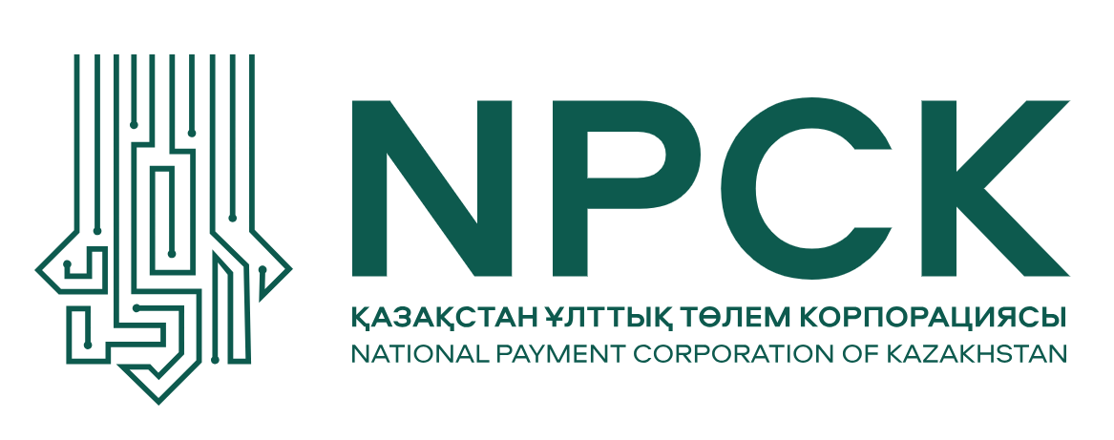

Пресс-релиз
г. Алматы __ февраля 2026 года
Новые банки в Межбанковской системе мобильных платежей
В Межбанковской системе мобильных платежей появились новые участники. Теперь клиенты 12 банков могут переводить средства по номеру телефона в другие банки – участники системы. Перевод осуществляется быстро, без необходимости вводить реквизиты счёта: достаточно выбрать контакт и подтвердить операцию в мобильном приложении.
Межбанковская система мобильных платежей разработана Национальной платёжной корпорацией и является одним из ключевых компонентов Национальной цифровой финансовой инфраструктуры. Она направлена на развитие удобных, быстрых и безопасных розничных переводов внутри страны.
МСМП позволяет:
- осуществлять переводы между банками по номеру телефона;
- обеспечить единый стандарт обмена сообщениями между банками;
- повысить прозрачность и безопасность межбанковских розничных платежей;
- сократить время обработки операций.
«Развитие МСМП – часть стратегии по созданию современной, устойчивой и технологически независимой платёжной инфраструктуры страны.
Фактически система выступает инфраструктурным «мостом» между мобильными приложениями банков, обеспечивая технологическую совместимость и мгновенный обмен платёжной информацией», – отметила Председатель Правления Национальной платежной корпорации Жанар Самаева.
На сегодняшний день к Межбанковской системе мобильных платежей подключены:
- Фридом Банк Казахстан
- Bank RBK
- Народный Банк Казахстана
- Altyn Bank
- Банк ЦентрКредит
- Хоум Кредит Банк
- Forte Bank
- Nurbank
- KMF Банк
- Alatau City Bank
- Евразийский Банк
- Bereke Bank
С момента подключения первых банков-участников наблюдается стабильный рост объёмов межбанковских переводов по номеру телефона. Это подтверждает востребованность сервиса среди клиентов и высокий уровень доверия к национальной платёжной инфраструктуре.
Ряд банков в настоящее время проходит этап тестирования и технической интеграции. Подключение новых участников расширяет охват системы и делает переводы по номеру телефона доступными для ещё большего числа клиентов по всей стране.
Для рынка в целом это означает усиление конкуренции сервисов, повышение финансовой доступности, снижение барьеров для безналичных расчётов.
Развитие Межбанковской системы мобильных платежей – это последовательный шаг к формированию единого цифрового платёжного пространства, где перевод средств между банками становится таким же простым, как отправка сообщения.

Более подробную информацию представители СМИ
могут получить по телефону +7 (775) 84-66-814
Akmayev.D@npck.kz

